*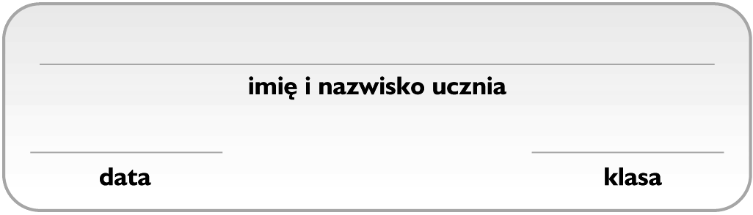Grupa D*

**Substancje o znaczeniu biologicznym**

1. Przeprowadzono doświadczenie chemiczne przedstawione na schemacie. **Zaznacz zestaw z** **numerami probówek, w których strącił się osad.** 1 p.

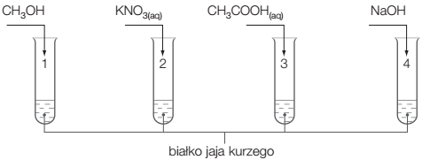

|  |  |  |  |
| --- | --- | --- | --- |
| **A.** 1, 2 | **B.** 3, 4 | **C.** 1, 2, 3, 4 | **D.** 2, 3, 4 |

1. **Zaznacz wzór sumaryczny związku chemicznego, pod wpływem którego białko ulega koagulacji odwracalnej.** 1 p.

|  |  |  |  |
| --- | --- | --- | --- |
| **A.** CH3OH | **B.** KNO3 | **C.** CH3COOH | **D.** NaOH |

1. **Zaznacz wzór sumaryczny związku chemicznego, pod wpływem którego białko ulega koagulacji nieodwracalnej.** 1 p.

|  |  |  |  |
| --- | --- | --- | --- |
| **A.** Na2SO4 | **B.** KNO3 | **C.** NaCl | **D.** HCl |

1. Oceń prawdziwość podanych zdań. **Zaznacz P, jeśli zdanie jest prawdziwe, lub F – jeśli jest fałszywe.** 1 p.

|  |  |  |  |
| --- | --- | --- | --- |
| **1.** | Glukoza jest disacharydem, dobrze rozpuszczalnym w wodzie. | **P** | **F** |
| **2.** | Sacharoza jest substancją stałą o słodkim smaku. | **P** | **F** |

1. **Dopasuj do pojęć** (I−II) **ich definicje** (A−C)**.** 1 p.

A. nieodwracalny proces ścinania się białka C. proces przemiany żelu w zol  
B. proces przemiany zolu w żel

**I.** peptyzacja **A / B / C**   
**II.** denaturacja **A / B / C**

1. W doświadczeniu chemicznym przedstawionym na schemacie zaobserwowano, że woda bromowa się odbarwiła. Oceń prawdziwość podanych zdań. **Zaznacz P, jeśli zdanie jest prawdziwe, lub F – jeśli jest fałszywe.** 1 p.

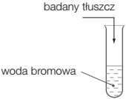

|  |  |  |  |
| --- | --- | --- | --- |
| **1.** | Na podstawie obserwacji można sformułować wniosek, że składnikami tłuszczu są związki nasycone. | **P** | **F** |
| **2.** | Badanym tłuszczem może być smalec. | **P** | **F** |

1. Na kopczyku z mąki umieszczono kroplę roztworu jodu (jodyny). **Zaznacz poprawne uzupełnienie zdania** (A−B) **oraz jego uzasadnienie** (I−III)**.** 1 p.

Mąka zabarwiła się na

|  |  |  |
| --- | --- | --- |
| **A.** żółto, | ponieważ | **I.** zawiera związki nienasycone. |
| **B.** granatowo, | **II.** ma odczyn kwasowy. |
| **III.** zawiera skrobię. |

1. Przeprowadzono doświadczenie chemiczne, w którym na trzech szkiełkach zegarkowych umieszczono: chleb, białko jaja kaczego, sok z cytryny. Na badanych substancjach umieszczono po kilka kropel stężonego roztworu kwasu azotowego(V). **Uzupełnij tabelę, wpisując obserwacje, a następnie sformułuj wniosek.**

2 p.

|  |  |
| --- | --- |
| **Badana substancja** | **Obserwacje** |
| chleb |  |
| białko jaja kaczego |  |
| sok z cytryny |  |

**Wniosek:**__________________________________________________________________  
_________________________________________________________________________

1. Celuloza – polisacharyd o wzorze ogólnym (C6H10O5)*n*− jest podstawowym surowcem do produkcji polimerów sztucznych. **Oblicz przybliżoną masę cząsteczkową celulozy dla *n* = 650.** 1 p.

|  |  |  |  |  |  |  |  |  |  |  |  |  |  |  |  |  |  |  |  |  |  |  |  |  |  |  |  |  |  |  |  |  |  |  |  |
| --- | --- | --- | --- | --- | --- | --- | --- | --- | --- | --- | --- | --- | --- | --- | --- | --- | --- | --- | --- | --- | --- | --- | --- | --- | --- | --- | --- | --- | --- | --- | --- | --- | --- | --- | --- |
|  |  |  |  |  |  |  |  |  |  |  |  |  |  |  |  |  |  |  |  |  |  |  |  |  |  |  |  |  |  |  |  |  |  |  |  |
|  |  |  |  |  |  |  |  |  |  |  |  |  |  |  |  |  |  |  |  |  |  |  |  |  |  |  |  |  |  |  |  |  |  |  |  |
|  |  |  |  |  |  |  |  |  |  |  |  |  |  |  |  |  |  |  |  |  |  |  |  |  |  |  |  |  |  |  |  |  |  |  |  |
|  |  |  |  |  |  |  |  |  |  |  |  |  |  |  |  |  |  |  |  |  |  |  |  |  |  |  |  |  |  |  |  |  |  |  |  |
|  |  |  |  |  |  |  |  |  |  |  |  |  |  |  |  |  |  |  |  |  |  |  |  |  |  |  |  |  |  |  |  |  |  |  |  |
|  |  |  |  |  |  |  |  |  |  |  |  |  |  |  |  |  |  |  |  |  |  |  |  |  |  |  |  |  |  |  |  |  |  |  |  |
|  |  |  |  |  |  |  |  |  |  |  |  |  |  |  |  |  |  |  |  |  |  |  |  |  |  |  |  |  |  |  |  |  |  |  |  |
|  |  |  |  |  |  |  |  |  |  |  |  |  |  |  |  |  |  |  |  |  |  |  |  |  |  |  |  |  |  |  |  |  |  |  |  |
|  |  |  |  |  |  |  |  |  |  |  |  |  |  |  |  |  |  |  |  |  |  |  |  |  |  |  |  |  |  |  |  |  |  |  |  |
|  |  |  |  |  |  |  |  |  |  |  |  |  |  |  |  |  |  |  |  |  |  |  |  |  |  |  |  |  |  |  |  |  |  |  |  |

1. W organizmach zwierząt pod wpływem enzymów (m.in. lipazy) tłuszcze ulegają hydrolizie, czyli reakcji   
   z wodą. Jej produktami są glicerol i wyższe kwasy tłuszczowe.**Oblicz masę glicerolu otrzymanego   
   w reakcji hydrolizy 100 g tristearynianu glicerolu.** Wynik podaj z dokładnością do jedności. 1 p.

|  |  |  |  |  |  |  |  |  |  |  |  |  |  |  |  |  |  |  |  |  |  |  |  |  |  |  |  |  |  |  |  |  |  |  |  |
| --- | --- | --- | --- | --- | --- | --- | --- | --- | --- | --- | --- | --- | --- | --- | --- | --- | --- | --- | --- | --- | --- | --- | --- | --- | --- | --- | --- | --- | --- | --- | --- | --- | --- | --- | --- |
|  |  |  |  |  |  |  |  |  |  |  |  |  |  |  |  |  |  |  |  |  |  |  |  |  |  |  |  |  |  |  |  |  |  |  |  |
|  |  |  |  |  |  |  |  |  |  |  |  |  |  |  |  |  |  |  |  |  |  |  |  |  |  |  |  |  |  |  |  |  |  |  |  |
|  |  |  |  |  |  |  |  |  |  |  |  |  |  |  |  |  |  |  |  |  |  |  |  |  |  |  |  |  |  |  |  |  |  |  |  |
|  |  |  |  |  |  |  |  |  |  |  |  |  |  |  |  |  |  |  |  |  |  |  |  |  |  |  |  |  |  |  |  |  |  |  |  |
|  |  |  |  |  |  |  |  |  |  |  |  |  |  |  |  |  |  |  |  |  |  |  |  |  |  |  |  |  |  |  |  |  |  |  |  |
|  |  |  |  |  |  |  |  |  |  |  |  |  |  |  |  |  |  |  |  |  |  |  |  |  |  |  |  |  |  |  |  |  |  |  |  |
|  |  |  |  |  |  |  |  |  |  |  |  |  |  |  |  |  |  |  |  |  |  |  |  |  |  |  |  |  |  |  |  |  |  |  |  |
|  |  |  |  |  |  |  |  |  |  |  |  |  |  |  |  |  |  |  |  |  |  |  |  |  |  |  |  |  |  |  |  |  |  |  |  |
|  |  |  |  |  |  |  |  |  |  |  |  |  |  |  |  |  |  |  |  |  |  |  |  |  |  |  |  |  |  |  |  |  |  |  |  |
|  |  |  |  |  |  |  |  |  |  |  |  |  |  |  |  |  |  |  |  |  |  |  |  |  |  |  |  |  |  |  |  |  |  |  |  |